

МИНИСТЕРСТВО НАУКИ И ВЫСШЕГО ОБРАЗОВАНИЯ РОССИЙСКОЙ ФЕДЕРАЦИИ
ФЕДЕРАЛЬНОЕ ГОСУДАРСТВЕННОЕ БЮДЖЕТНОЕ ОБРАЗОВАТЕЛЬНОЕ УЧРЕЖДЕНИЕ ВЫСШЕГО ОБРАЗОВАНИЯ

«МИРЭА – Российский технологический университет»

РТУ МИРЭА

Отчет по выполнению практического задания №2.1

Тема: СОРТИРОВКА ЧИСЛОВОЙ ПОСЛЕДОВАТЕЛЬНОСТИ
Часть 2.1: УСОВЕРШЕНСТВОВАННЫЕ И БЫСТРЫЕ СОРТИРОВКИ. АСИМПТОТИЧЕСКАЯ СЛОЖНОСТЬ АЛГОРИТМА ПРОСТОЙ СОРТИРОВКИ

Дисциплина: Структуры и алгоритмы обработки данных

Выполнил студент Кондратьева Е.А.
группа ИКБО-50-25

Москва 2026
Вариант 18
Цель: актуализировать знания алгоритмов сортировки числовой последовательности, получить практические умения и навыки по анализу вычислительной сложности алгоритмов сортировки и определению наиболее эффективного алгоритма.
Задача 1
Сортировка Шелла с шагами Пратта
Математическая модель решения (описание алгоритма)
Сортировка Шелла является улучшением сортировки вставками. Вместо сравнения соседних элементов, алгоритм сравнивает и сортирует элементы, находящиеся на определенном расстоянии (шаге) друг от друга. Процесс повторяется для последовательно уменьшающихся шагов. На финальном этапе, когда шаг становится равен 1, массив уже почти отсортирован, и сортировка вставками работает очень быстро.
В данном варианте используется последовательность шагов, предложенная Праттом: шаги генерируются как числа вида $2^{i} * 3^{j}$ не превышающие размер массива. Это обеспечивает хорошее теоретическое быстродействие.
Как работает алгоритм пошагово
- Генерируем последовательность шагов Пратта для данного размера массива
- Для каждого шага (от большего к меньшему):
- Выполняем сортировку вставками, но сравниваем не соседние элементы, а элементы на расстоянии текущего шага
- Для каждого элемента, начиная с позиции, равной шагу, запоминаем его значение
- Сдвигаем элементы, находящиеся левее на расстояние шага, если они больше запомненного значения
- Вставляем запомненное значение на освободившееся место
Реализация
Генерация шагов Пратта
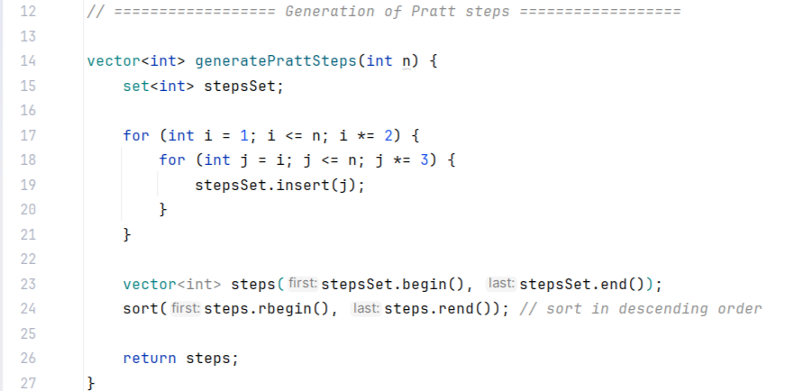

Сортировка Шелла с шагами Пратта
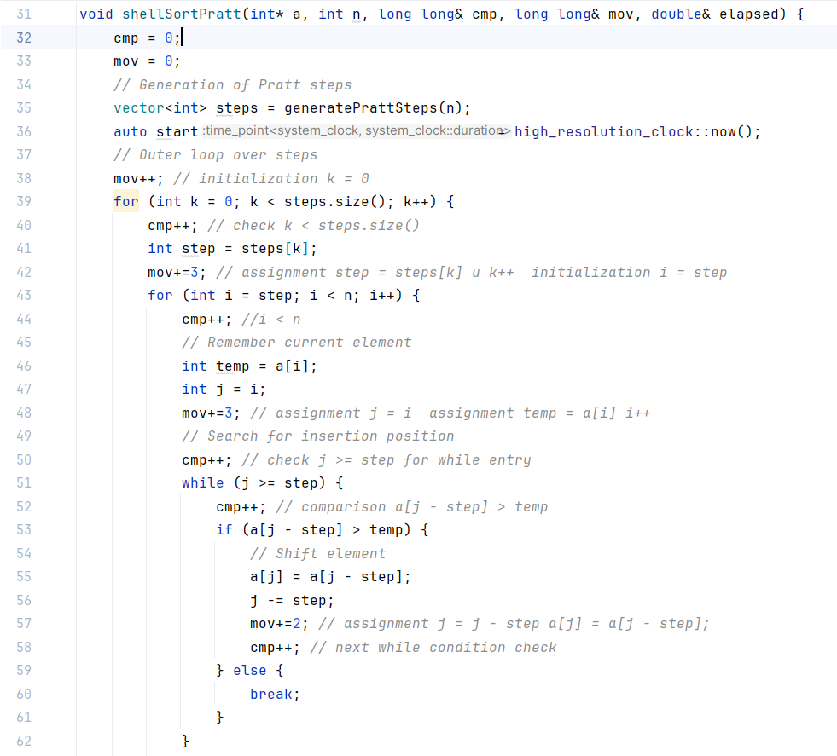

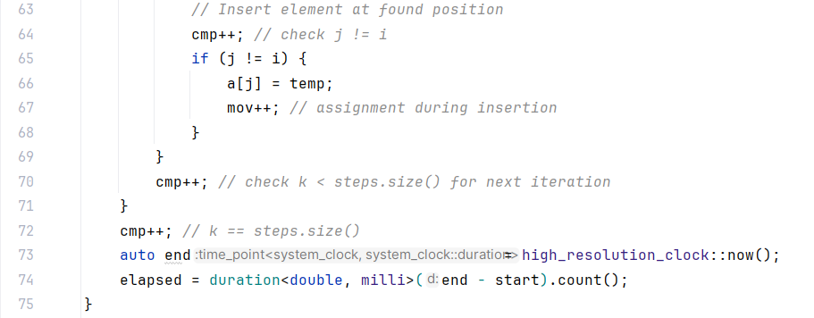

Случайные массивы
n | Время, мс | C | M | T = C + M
100 | 0.0113 | 6147 | 4924 | 11071
200 | 0.0203 | 16181 | 12853 | 29034
500 | 0.0902 | 54910 | 43207 | 98117
1000 | 0.2172 | 134920 | 105817 | 240737
2000 | 0.5034 | 324083 | 252949 | 577032
5000 | 1.0558 | 1014185 | 788509 | 1802694
10000 | 2.2914 | 2363481 | 1832557 | 4196038
100000 | 33.9389 | 36349586 | 27965182 | 64314768
200000 | 69.679 | 81446930 | 62562067 | 144008997
500000 | 200.703 | 234078741 | 179372044 | 413450785
1000000 | 435.618 | 517762763 | 396215350 | 913978113
Емкостная сложность
Используемая память:
- Переменные: i, j, temp, step, k — 5 переменных × 4 байта = 20 байт
- Хранение шагов Пратта: вектор размером O($\log{n}$) элементов (каждый элемент 4 байта, так как это переменная типа int)
Итоговая формула:
Память (байт) = 20 + 4 × S, где S — количество шагов Пратта (O($\log{n}$))
Быстрая сортировка Хоара
Математическая модель решения (описание алгоритма)
Быстрая сортировка использует стратегию "разделяй и властвуй". Ее главная идея — выбрать опорный элемент (pivot) и разделить массив на две части так, чтобы все элементы меньше опорного оказались слева от него, а все элементы больше — справа. Затем рекурсивно применить тот же процесс к каждой части.
Как работает алгоритм пошагово
- Если в подмассиве 0 или 1 элемент, он уже отсортирован (базовый случай рекурсии)
- Выбираем опорный элемент (pivot) — в нашей реализации это средний элемент
- Разделяем массив на две части с помощью схемы Хоара:
- Двигаем левый указатель вправо, пока не найдем элемент >= pivot
- Двигаем правый указатель влево, пока не найдем элемент <= pivot
- Если указатели не встретились, меняем элементы местами
- Повторяем, пока указатели не пересекутся
- Точка, где встретились указатели (индекс j), становится границей разделения
- Рекурсивно применяем ту же процедуру к левой части (от начала до j) и правой
Реализация
- partitionHoare - реализует схему разделения Хоара:
- Выбирает средний элемент как опорный
- Использует два указателя, движущихся навстречу
- Меняет элементы, когда находит пару для обмена
- Возвращает индекс разделения

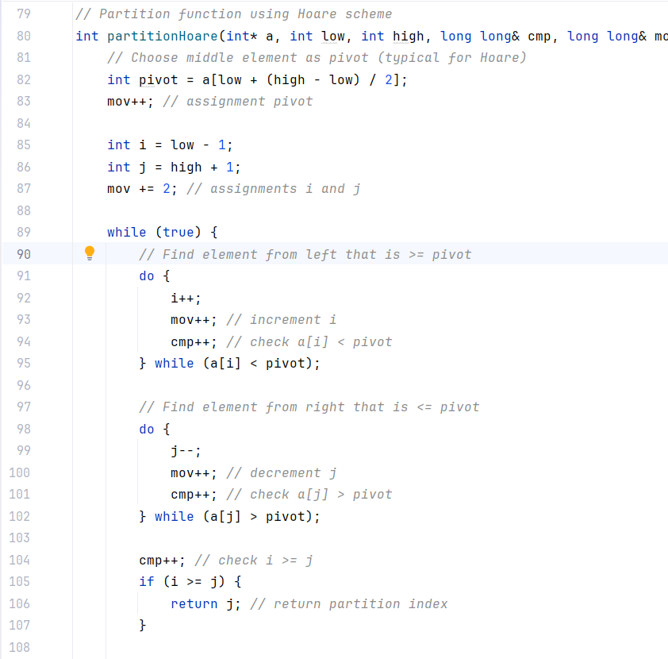
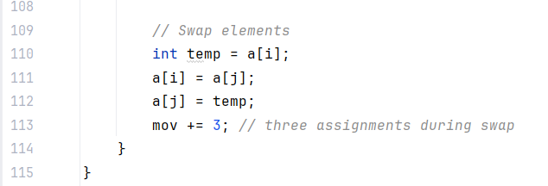
- quickSortHoare - рекурсивная функция:
- Проверяет базовое условие
- Вызывает partitionHoare для разделения
- Рекурсивно сортирует левую и правую части

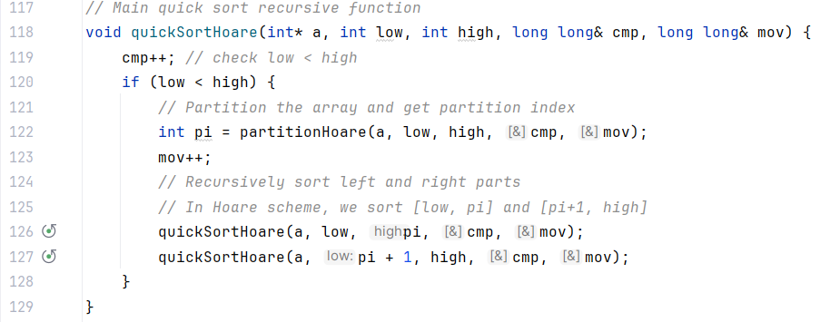
- quickSortHoareWrapper - обертка для удобства:
- Запускает таймер
- Инициализирует счетчики
- Вызывает основную функцию сортировки
- Возвращает результаты

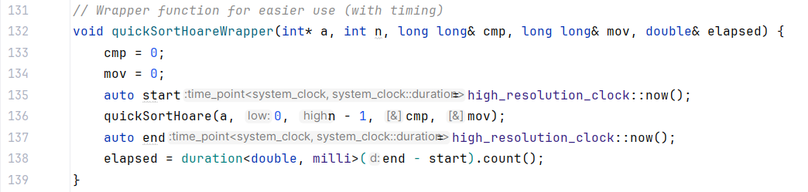
Ёмкостная сложность
Используемая память:
- Локальные переменные в каждом рекурсивном вызове: pivot, i, j, temp, pi— 5 переменных × 4 байта = 20 байт
- Глубина рекурсии: в среднем O($\log{n}$)
Итоговая формула:
Память (байт) = (20) × глубина_рекурсии = 20 × глубина_рекурсии
В итоге: 20 × $\log_{2}{n}$ байт
Случайные массивы
n | время, мс | C | M | T = C + M
100 | 0.0074 | 2559 | 1801 | 4360
200 | 0.0187 | 6189 | 4192 | 10381
500 | 0.0525 | 18727 | 12453 | 31180
1000 | 0.1071 | 36307 | 24849 | 61156
2000 | 0.2296 | 81081 | 54928 | 136009
5000 | 0.4426 | 224777 | 151962 | 376739
10000 | 0.9204 | 470917 | 321260 | 792177
100000 | 9.8543 | 6343941 | 4288750 | 10632691
200000 | 19.7673 | 12324921 | 8606760 | 20931681
500000 | 49.0727 | 32626563 | 23096141 | 55722704
1000000 | 98.1159 | 67410795 | 48292611 | 115703406

Сортировка пузырьком
Принцип работы:
Сортировка пузырьком последовательно проходит по массиву, сравнивая пары соседних элементов. Если элементы стоят в неправильном порядке (предыдущий больше следующего), они меняются местами. Проходы по массиву повторяются n-1 раз (или до тех пор, пока на очередном проходе не будет выполнено ни одного обмена, что говорит об отсортированности массива). В результате каждого прохода наибольший элемент "всплывает" в конец массива.
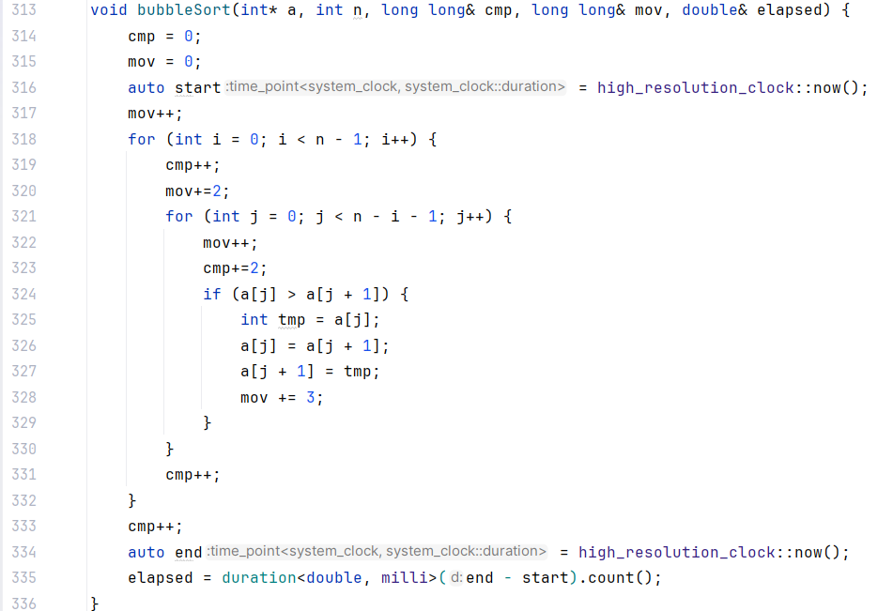

n | Время (мс) | C | M | T = C + M
100 | 0.1672 | 10 099 | 12 529 | 22 628
200 | 0.2092 | 40 199 | 50 257 | 90 456
500 | 0.9625 | 250 499 | 305 923 | 556 422
1000 | 2.4473 | 1 000 999 | 1 259 605 | 2 260 604
2000 | 12.6233 | 4 001 999 | 5 009 905 | 9 011 904
5000 | 88.2882 | 25 004 999 | 30 998 620 | 56 003 619
10000 | 254.5408 | 100 009 999 | 125 604 154 | 225 614 153
100000 | 19 815.1562 | 10 000 099 999 | 12 469 203 586 | 22 469 303 585
200000 | 83 765.1774 | 40 000 199 999 | 50 049 550 357 | 90 049 750 356
500000 | 824 373.4528 | 250 000 499 999 | 312 269 686 525 | 562 270 186 524
1000000 | 2 178 238.1343 | 1 000 000 999 999 | 1 249 042 169 953 | 2 249 043 169 952

6.
n | Сортировка Шелла шагами Пратта | Быстрая сортировка Хоара | Простая сортировка пузырьком
100 | 11071,00 | 4360,00 | 22628,00
200 | 29034,00 | 10381,00 | 90456,00
500 | 98117,00 | 31180,00 | 556422,00
1000 | 240737,00 | 61156,00 | 2260604,00
2000 | 577032,00 | 136009,00 | 9011904,00
5000 | 1802694,00 | 376739,00 | 56003619,00
10000 | 4196038,00 | 792177,00 | 225614153,00
100000 | 64314768,00 | 10632691,00 | 22469303585,00
200000 | 144008997,00 | 20931681,00 | 90049750356,00
500000 | 413450785,00 | 55722704,00 | 562270186524,00
1000000 | 913978113,00 | 115703406,00 | 2249043169952,00
Для небольших массивов (n ≤ 1000):
При n = 1000 трудоемкость составляет:
Сортировка пузырьком: 2 260 604 операций.
Сортировка Шелла: 240 737 операций.
Быстрая сортировка: 61 156 операций.
Вывод: Быстрая сортировка является лидером. Сортировка Шелла также показывает хороший результат, уступая быстрой сортировке примерно в 4 раза. Сортировка пузырьком уже при n=1000 работает катастрофически медленно (в 37 раз хуже Шелла и в 37 раз хуже Хоара), что делает её непригодной для практического использования даже на небольших объемах данных.
Для больших массивов (n > 1000):
При n = 1 000 000 трудоемкость составляет:
Сортировка пузырьком: 2249043169952 операций.
Сортировка Шелла: 913978113 операций.
Быстрая сортировка: 115703406 операций.
Вывод: Разрыв в производительности становится колоссальным. Быстрая сортировка Хоара — безусловный лидер, обгоняя сортировку Шелла почти в 8 раз и превосходя пузырьковую сортировку в 19 000 раз. Сортировка Шелла, хоть и уступает "быстрой", демонстрирует приемлемую для многих задач производительность (O($n^{\frac{3}{2}}$)) или O(n log²n)), в то время как пузырьковая сортировка из-за своей квадратичной сложности полностью неприменима для массивов большого размера.
7.
Сортировка Шелла шагами Пратта
Строго убывающие массивы
n | время, мс | C | M | T = C + M
100 | 0.0065 | 5835 | 4546 | 10381
200 | 0.0132 | 15237 | 11755 | 26992
500 | 0.0425 | 51873 | 39736 | 91609
1000 | 0.1005 | 127465 | 97252 | 224717
2000 | 0.2516 | 307093 | 233731 | 540824
5000 | 0.7105 | 962301 | 730837 | 1693138
10000 | 1.6148 | 2248031 | 1704841 | 3952872
100000 | 24.8746 | 34953123 | 26418001 | 61371124
200000 | 55.7912 | 78501967 | 59293900 | 137795867
500000 | 157.902 | 226516729 | 170971840 | 397488569
1000000 | 349.693 | 502091271 | 378798604 | 880889875

Строго возрастающие массивы
n | время, мс | C | M | T = C + M
100 | 0.0045 | 5589 | 4222 | 9811
200 | 0.0110 | 14663 | 11035 | 25698
500 | 0.0358 | 50163 | 37672 | 87835
1000 | 0.0877 | 123901 | 92986 | 216887
2000 | 0.2108 | 299363 | 224593 | 523956
5000 | 0.6642 | 941221 | 706003 | 1647224
10000 | 1.5502 | 2202979 | 1652335 | 3855314
100000 | 23.7344 | 34421847 | 25816537 | 60238384
200000 | 52.683 | 77380635 | 58035646 | 135416281
500000 | 152.696 | 223568883 | 167676856 | 391245739
1000000 | 336.703 | 495948889 | 371961880 | 867910769

Быстрая сортировка Хоара
Строго убывающие массивы
n | время, мс | C | M | T = C + M
100 | 0.0030 | 2041 | 1318 | 3359
200 | 0.0042 | 4485 | 2840 | 7325
500 | 0.0123 | 12473 | 7734 | 20207
1000 | 0.0288 | 26949 | 16472 | 43421
2000 | 0.0504 | 57901 | 34948 | 92849
5000 | 0.1389 | 158613 | 94304 | 252917
10000 | 0.2709 | 337229 | 198612 | 535841
100000 | 3.2482 | 4037853 | 2318924 | 6356777
200000 | 6.0516 | 8475709 | 4837852 | 13313561
500000 | 16.7336 | 22451421 | 12725708 | 35177129
1000000 | 33.1903 | 46902845 | 26451420 | 73354265

Строго возрастающие массивы
n | время, мс | C | M | T = C + M
100 | 0.0028 | 1939 | 1167 | 3106
200 | 0.0043 | 4283 | 2539 | 6822
500 | 0.0108 | 11971 | 6983 | 18954
1000 | 0.0223 | 25947 | 14971 | 40918
2000 | 0.0460 | 55899 | 31947 | 87846
5000 | 0.1289 | 153611 | 86803 | 240414
10000 | 0.2492 | 327227 | 183611 | 510838
100000 | 3.0162 | 3937851 | 2168923 | 6106774
200000 | 6.324 | 8275707 | 4537851 | 12813558
500000 | 16.3389 | 21951419 | 11975707 | 33927126
1000000 | 32.149 | 45902843 | 24951419 | 70854262
Сортировка простым пузырьком
Строго убывающие массивы
Размер (n) | Время (мс) | Сравнения (cmp) | Перемещения (mov) | Сумма (cmp+mov)
100 | 0.0392 | 10 099 | 19 999 | 30 098
200 | 0.1955 | 40 199 | 79 999 | 120 198
500 | 1.1841 | 250 499 | 499 999 | 750 498
1000 | 3.0698 | 1 000 999 | 1 999 999 | 3 000 998
2000 | 15.1436 | 4 001 999 | 7 999 999 | 12 001 998
5000 | 76.7749 | 25 004 999 | 49 999 999 | 75 004 998
10000 | 317.2383 | 100 009 999 | 199 999 999 | 300 009 998
100000 | 15 294.9715 | 10 000 099 999 | 19 999 999 999 | 30 000 099 998
200000 | 63 018.8385 | 40 000 199 999 | 79 999 999 999 | 120 000 199 998
500000 | 765 398.7162 | 250 000 499 999 | 499 999 999 999 | 750 000 499 998
1000000 | 1 586 663.8919 | 1 000 000 999 999 | 1 999 999 999 999 | 3 000 000 999 998

Строго возрастающие массивы
Размер (n) | Время (мс) | Сравнения (cmp) | Перемещения (mov) | Сумма (cmp+mov)
100 | 0.0145 | 10 099 | 5 149 | 15 248
200 | 0.0756 | 40 199 | 20 299 | 60 498
500 | 0.3634 | 250 499 | 125 749 | 376 248
1000 | 2.6686 | 1 000 999 | 501 499 | 1 502 498
2000 | 8.2872 | 4 001 999 | 2 002 999 | 6 004 998
5000 | 42.8931 | 25 004 999 | 12 507 499 | 37 512 498
10000 | 160.0117 | 100 009 999 | 50 014 999 | 150 024 998
100000 | 7 499.9638 | 10 000 099 999 | 5 000 149 999 | 15 000 249 998
200000 | 31 651.8786 | 40 000 199 999 | 20 000 299 999 | 60 000 499 998
500000 | 511 651.2596 | 250 000 499 999 | 125 000 749 999 | 375 001 249 998
1000000 | 760 918.6252 | 1 000 000 999 999 | 500 001 499 999 | 1 500 002 499 998

Вывод о зависимости от исходной упорядоченности:
Сортировка пузырьком демонстрирует сильнейшую зависимость. На уже отсортированном (возрастающем) массиве с оптимизацией по флагу обмена она выполняется за O(n), а на убывающем — за O(n²). Это видно по двукратному увеличению числа операций. Однако даже в лучшем случае она проигрывает другим алгоритмам.
Сортировка Шелла проявляет очень слабую зависимость от исходного порядка. Разница между убывающими и возрастающими массивами составляет всего 1-2%. Это делает её крайне предсказуемым и стабильным алгоритмом.
Быстрая сортировка Хоара с выбранной стратегией (средний элемент как опорный) также показывает слабую зависимость (разница около 3-5%).
Таким образом, наиболее универсальным и предсказуемым является алгоритм сортировки Шелла, так как его производительность практически не зависит от структуры входных данных. Быстрая сортировка, обладая наилучшей абсолютной производительностью в среднем.
Задание 2
Лучший случай:
$$T_{best}(n)=1.5n^{2}+2.5n-2$$
Худший случай:
$$T_{worst}(n)=3n^{2}+n-2$$
Порядок роста (оба случая):
$T\left(n\right)=$квадратичная сложность
О-нотация (оценка сверху) для анализа худшего случая
Определение О-нотации: T(n) = O(g(n)) если существуют положительные константы c и n₀ (T(n) = O(g(n)) при c > 0, n₀ ≥ 0) такие, что для всех n ≥ n₀ выполняется неравенство T(n) ≤ c·g(n).
Для g(n) = n² докажем, что T_худш(n) = O(n²):
$$T_{\text{худш}}(n)=3n^{2}+n-2$$
При n ≥ 1 справедливо: n - 2 ≤ n ≤ n² (так как n ≤ n² при n ≥ 1)
Получаем:
$$T_{\text{худш}}(n)≤3n^{2}+n^{2}=4n^{2}$$
Проверим для n = 1:
- T_худш(1) = 3·1 + 1 - 2 = 2
- 4·1² = 4
- 2 ≤ 4 — верно
Таким образом, существуют коэффициенты c = 4 и n₀ = 1, при которых T_худш(n) ≤ c·n² для всех n ≥ n₀.
Следовательно, T_худш(n) = O(n²).
Ω-нотация (оценка снизу) для анализа лучшего случая
Определение Ω-нотации: T(n) = Ω(g(n)) если существуют положительные константы c и n₀ (T(n) = Ω(g(n)) при c > 0, n₀ ≥ 0) такие, что для всех n ≥ n₀ выполняется неравенство T(n) ≥ c·g(n).
Для g(n) = n² докажем, что T_лучш(n) = Ω(n²):
$$T_{\text{лучш}}(n)=1.5n^{2}+2.5n-2$$
Оценим снизу. При n ≥ 1: 2.5n - 2 ≥ 0.5 (при n=1: 2.5 - 2 = 0.5 ≥ 0)
Следовательно:
$$T_{\text{лучш}}(n)≥1.5n^{2}$$
Проверим выполнение неравенства T_лучш(n) ≥ c·n² при c = 1.5:
$$1.5n^{2}≤1.5n^{2}+2.5n-2$$
Так как 2.5n - 2 ≥ 0 при n ≥ 1, то неравенство выполняется.
Вывод: существуют коэффициенты c = 1.5 и n₀ = 1, при которых T_лучш(n) ≥ c·n² для всех n ≥ n₀.
Следовательно, T_лучш(n) = Ω(n²).
Θ-нотация (точная оценка)
Определение Θ-нотации: T(n) = Θ(g(n)) если существуют положительные константы c₁, c₂ и n₀ такие, что для всех n ≥ n₀ выполняется неравенство c₁·g(n) ≤ T(n) ≤ c₂·g(n).
Для доказательства нужно показать, что существуют константы, ограничивающие функцию сверху и снизу одним порядком роста.
Для лучшего случая:
Из предыдущих пунктов:
- T_лучш(n) ≥ 1.5·n² для всех n ≥ 1 (c₁ = 1.5)
- Оценим T_лучш(n) сверху. При n ≥ 1: 2.5n - 2 ≤ 2.5n ≤ 2.5n²
- Тогда: T_лучш(n) = 1.5n² + 2.5n - 2 ≤ 1.5n² + 2.5n² = 4n²
Таким образом, для всех n ≥ 1:
$$1.5n^{2}≤T_{\text{лучш}}(n)≤4n^{2}$$
Выберем n₀ = 1, c₁ = 1.5, c₂ = 4.
Вывод: T_лучш(n) = Θ(n²) с коэффициентами c₁ = 1.5 и c₂ = 4.
Для худшего случая:
Из предыдущих пунктов:
- T_худш(n) ≤ 4·n² для всех n ≥ 1 (c₂ = 4)
- Оценим T_худш(n) снизу. При n ≥ 1: n - 2 ≥ 0 для n ≥ 2, но для строгости возьмем n ≥ 2
- Тогда: T_худш(n) = 3n² + n - 2 ≥ 3n²
Таким образом, для всех n ≥ 2:
$$3n^{2}≤T_{\text{худш}}(n)≤4n^{2}$$
Выберем n₀ = 2, c₁ = 3, c₂ = 4.
Вывод: T_худш(n) = Θ(n²) с коэффициентами c₁ = 3 и c₂ = 4.
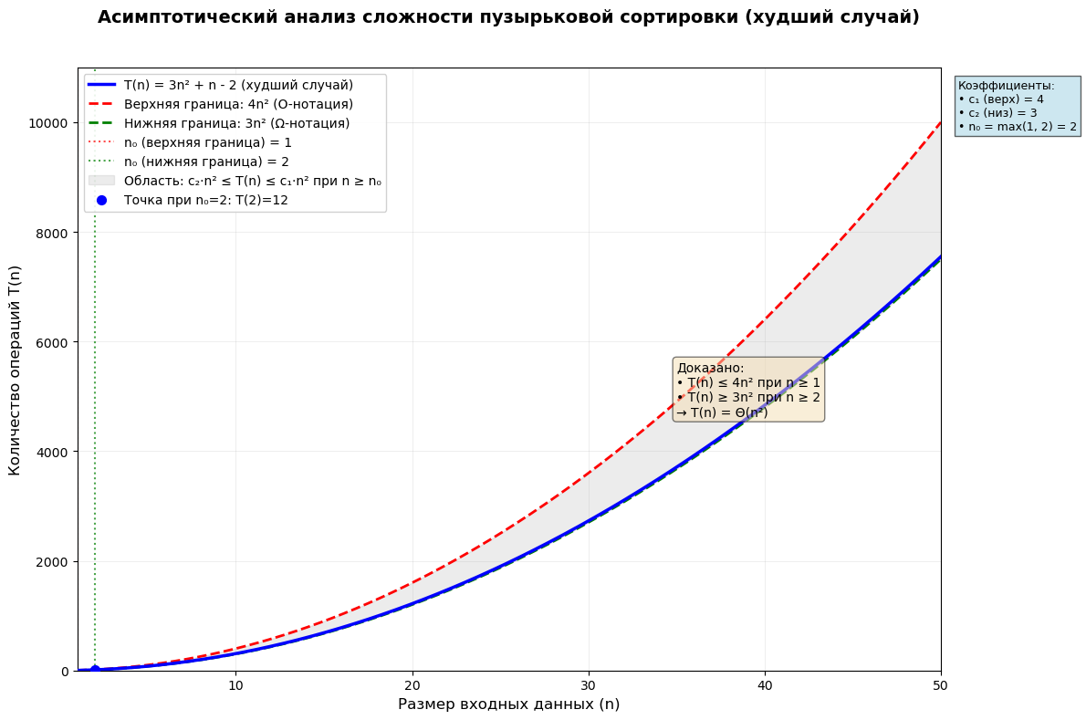
Алгоритм | Наихудший случай (O) | Наилучший случай (Ω) | Средний случай (θ) | Ёмкостная сложность
Простой (Пузырек) | O(n²) | Ω(n²) | θ(n²) | O(1)
Усовершенствованный (Shell Pratt) | O(n·log²n) | Ω(n·log n) | θ(n·log²n) | O(log n)
Быстрый (Quick Hoare) | O(n²) | Ω(n·log n) | θ(n·log n) | O(log n) в среднем
Наиболее эффективным алгоритмом является быстрая сортировка Хоара.
Обоснование:
- Наилучшая средняя сложность — θ(n·log n) против θ(n·log²n) у сортировки Шелла и θ(n²) у сортировки пузырьком
- Наименьшее количество операций на всех размерах массивов
- Хорошая масштабируемость — при увеличении размера массива преимущество только растет
- Умеренная зависимость от исходных данных — при правильном выборе опорного элемента (средний элемент) деградация до O(n²) происходит редко
При этом сортировка Шелла имеет важное преимущество — гарантированную сложность O(n·log²n) в худшем случае, что делает ее более предсказуемой для критичных приложений.

